Главная цель службы медиации превратить детский сад в безопасное, комфортное пространство для всех участников образовательного процесса (воспитанников, воспитателей, родителей и т.д.).
Зачем медиация нужна родителям?
Медиация позволяет разрешать конфликт, выявляя его причину и движущую силу, предотвращать конфликты, оберегать детей от агрессивного, порой отвергающего воздействия окружающей среды, корректировать поведение тех, кто уже оступился.
Зачем медиация нужна детям?
В процессе медиации каждый участник, как ребенок, так и взрослый, как обидчик, так и «жертва», может рассчитывать на то, что будет выслушан, услышан, его постараются понять, он сможет высказать свою позицию и видение ситуации, а также может предложить свою альтернативу разрешения конфликта. Такое общение в доверительной, уважительной обстановке, создается необходимое чувство безопасности, где может создаваться разрешение спора, где стороны могут прийти к соглашению, которое, скорее всего, будут склонны реализовывать, так как непосредственно участвовали в его создании.

Адрес:
430032 город Саранск, ул. Попова, дом 61-А
Телефон: 32-19-77

Муниципальное дошкольное образовательное учреждение
«Детский сад № 70»

Служба Медиации «СОГЛАСИЕ»

Процедура медиации
- способ урегулирования споров при содействии медиатора на основе добровольного согласия сторон в целях достижения ими взаимоприемлемого решения.
Когда нужна медиация
Если:
- вы поругались или подрались,
- у вас что-то украли,
- вас побили и вы знаете обидчика,
- вас обижают в детском саду и т.д.,
то вы можете обратиться в службу медиации (примирения).
Медиатор (посредник)– ведущий примирительной программы (медиация), который не выносит решений, а, выдерживая нейтральную позицию, снижает эмоциональное напряжение, помогает конфликтующим сторонам построить диалог для достижения согласия.
Формы работы службы примирения:
1.Проведение программ примирения (медиаций) между участниками конфликтных ситуаций.
2. Проведение «кругов сообщества» в педагогическом и родительских коллективах.
Наш девиз: "Поступай с другими так, как бы ты хотел, чтобы поступали с тобой"
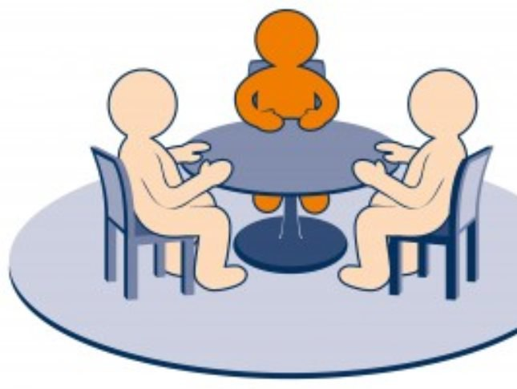
Этапы примирительной программы (медиации)

ЭТАП 1. ПОДГОТОВИТЕЛЬНЫЙ
(сбор информации о ситуации, согласие сторон на процедуру медиации)

ЭТАП 2. ВСТРЕЧА СО СТОРОНОЙ
1 фаза. Создание основы для диалога со стороной.

2 фаза. Понимание ситуации.

3 фаза. Поиск вариантов выхода.

4 фаза. Подготовка к встрече.
ЭТАП 3. ВСТРЕЧА СТОРОН
1 фаза. Создание условий для диалога между сторонами.
2 фаза. Организация диалога между сторонами.
3 фаза. Поддержка восстановительных действий на встрече и фиксация решений сторон.
4 фаза. Обсуждение будущего.
5 фаза. Заключение соглашения

АНАЛИТИЧЕСКАЯ БЕСЕДА
ПРИНЦИПЫ МЕДИАЦИИ
- принцип добровольности.
- принцип конфиденциальности.
- принцип сотрудничества и равно-правия сторон.
- принцип беспристрастности и независимости медиатора.

Что дает сторонам участие в восстановительной программе?
У потерпевшего есть возможность

- обсудить ситуацию непосредственно с обидчиком; высказать свое отношение к случившемуся;
- получить компенсацию нанесенного ущерба;
- избавится от обиды, злости, ощущения беспомощности и других отрицательных эмоций, возникших в следствии конфликтной ситуации.

У обидчика есть возможность
- принести извинения
- объяснить причины своего поступка
- загладить причинённый вред

